
Комплекс поверочный имитационный
ВЗЛЕТ КПИ
Инструкции по работе с программным обеспечением
Санкт-Петербург
2006 г.
Содержание
Прядок работы с программой «Автоповерка УРСВ-5хх» 3
Средства поверки 3
Подготовка к проведению работ 3
Настройка прибора 4
Настройка программного обеспечения 5
Поверка расходомера имитационным методом 7
Приложение А 12
Приложение Б 13
Порядок работы с программой «Монитор взлет кпи-01» (при поверке «ВЗЛЕТ МР» исполнения УРСВ-020, -022, -040) 14
Средства поверки 14
Подготовка к проведению работ 14
Настройка прибора 15
проверка пределов погрешности 23
ПОРЯДОК РАБОТЫ С программой «монитор взлет кпи-01» (при поверке «ВЗЛЕТ РС» исполнения УРСВ-010М, УРСВ-110) 28
СРЕДСТВА ПОВЕРКИ 28
Подготовка к проведению работ. 28
настройка прибора 29
Настройка программного обеспечения. 30
Поверка расходомера 31
Порядок работы с программой «Монитор Взлет КПИ-01» (при поверке портативного расходомера «Взлет ПР») 34
Средства поверки 34
Подготовка к проведению работ. 34
Настройка прибора 35
Настройка программного обеспечения 35
проверка пределов погрешности 37

Прядок работы с программой «Автоповерка УРСВ-5хх»

Средства поверки
При проведении настройки и поверки применяется ниже перечисленное оборудование:
- комплекс поверочный имитационный «ВЗЛЕТ КПИ» исполнения КПИВ-010 в комплекте со стендом электроакустическим (СА-01);
- осциллограф С1-96 2.044.011 ТУ;
- IBM-совместимый персональный компьютер (ПК).
Допускается применение другого оборудования, приборов и устройств, характеристики которых не уступают перечисленным характеристикам.
На ПК установить необходимое программное обеспечение (ПО): MS Windows (9x и выше), MS Office, «Автоповерка УРСВ-5хх» (AutoPover) версия 1.0.6.2.

Подготовка к проведению работ
1. Поверяемый прибор подключить следующим образом:
- кабель из комплекта КПИ с 15-ти штырьковым разъемом подсоединить к технологическому разъему прибора. Концы кабеля согласно маркировке подключить к гнездам КПИ и осциллографа.

Штекер
Y | КПИ: YN
Y1 | КПИ: YN₁
TEXT | КПИ: ТХТ
Осц. вх.Y | канал осциллографа
Осц. синхр. | вход внешней синхронизации осциллографа

- кабель «КИ» (контроль импульсов) из комплекта КПИ подсоединить к входным разъемам «f₁ – f₄» КПИ, другой конец кабеля - к импульсному выходу прибора (поверяемого канала). Белый провод кабеля связи – «+» сигнала, красный провод – «-» сигнала.
- кабель «КТ» (контроль тока) из комплекта КПИ подсоединить к входным разъемам «I₁ – I₄» КПИ, другой конец кабеля - к токовому выходу поверяемого прибора. Белый провод кабеля связи – «+» сигнала, красный провод – «-» сигнала.
- подключить стенд акустический (СА-01) сигнальным кабелем из комплекта УРСВ-5хх.

2. КПИ подключить к СОМ–порту ПК кабелем Внимание!!! из комплекта КПИ. Схема соединения разъемов RS232 на ПК и КПИ приведена в Приложении А.

3. Подключение поверяемого прибора может производиться двумя способами:
- к СОМ–порту ПК по интерфейсу RS-232 ноль-модемным кабелем (ПК должен иметь два раздельных СОМ порта). Схема соединения разъемов RS232 на ПК и УРСВ5хх приведена в Приложении А.
- к КПИ по интерфейсу RS-485 через разъем, расположенный на задней панели «Взлет КПИ». Верхний контакт разъема – сигнал « +DATA », нижний сигнал « - DATA » (в этом случае скорости связи модулей «Взлет КПИ» и прибора должны быть одинаковыми – 9600 Бд/сек).

Включить питание прибора, КПИ и осциллографа. Всё оборудование, включая поверяемые расходомеры, должно предварительно прогреться в течение 15 – 20 минут.

Настройка прибора
1. Основное меню/ Настройки/ Системные параметры/ Настройки связи
Адрес – 1 или 2. (По умолчанию адреса с номерами 1 и 2 зарезервированы для поверяемого прибора, с номерами 3,4,5 – для модулей КПИ).
Скорость – 19200 или 9600, если прибор подключен к СОМ–порту ПК по интерфейсу RS-232;
- 9600, если прибор подключен к КПИ по интерфейсу RS-485.
Задержка – 50 мс;
Пауза – 5мс.

2. Основное меню/ ПОверка/ Настройка на сигнал
Амплитуда ЗИ - «3»;
Чувствительность - «высокая»;
Инверсия – «откл.»;
Компаратор – 1 В;
АРУ - «вкл.»;
Автослежение - «вкл.»;
Измерения - «вкл.».

3. На экране осциллографа (в режиме внешней синхронизации) в приделах 30 мкс. от начала развертки должен появится сигнал. Максимальная амплитуда сигнала около 3-х вольт. Выбрать рабочую полуволну. Амплитуда рабочей полуволны должна быть максимально возможной. Рабочей является первая полуволна, если отношение амплитуд шумов и первой полуволны не более 1/4. Если разность амплитуд второй и первой полуволн не менее 2-х, рабочей может быть вторая полуволна. При выборе рабочей полуволны использовать функцию Инверсия (откл./вкл.).
Установить уровень порога срабатывания компаратора, изменяя значение параметра Компаратор, контролируя его положение по экрану осциллографа. Он должен находиться посередине между уровнем шума и вершиной первой полуволны, если рабочей является первая полуволна, и посередине между амплитудами первой и второй полуволн принятого сигнала, если рабочей является вторая полуволна.
Рабочий сигнал
Зондирующий импульс

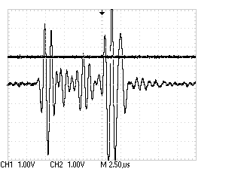
Уровень компаратора
Рабочая полуволна
4. Основное меню/ Поверка/ Поверка
На ЖКИ появятся значения поверочных параметров.
Задать следующее значение:
dQ0 – 0 м³/ч.

Настройка программного обеспечения
1. Запустить программу «Автоповерка МР 5хх».
2. Выбрать закладку Настройка связи. Должна появиться область, поименованная Порт 1. Если таковой нет, нажать кнопку Добавить СОМ-порт.

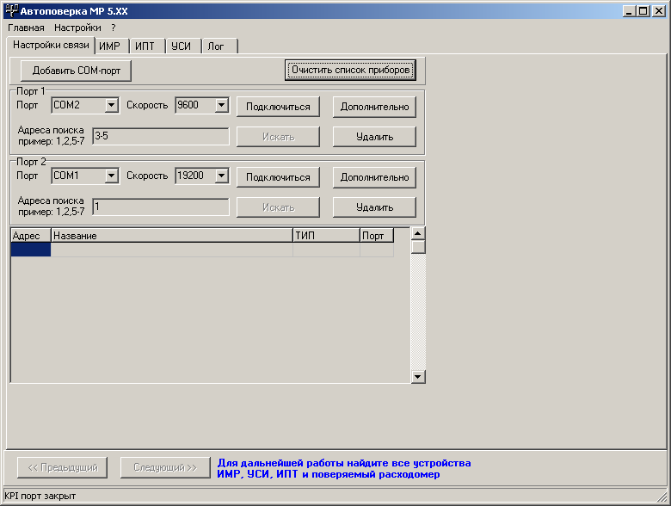

3. Установить параметры для связи с подключенным КПИ:
Порт – номер СОМ-порта, к которому подключен КПИ;
Скорость обмена – 9600 Бд/сек,
Адрес поиска – 1-5. (По умолчанию адреса с номерами 1 и 2 зарезервированы для поверяемого прибора, с номерами 3,4,5 – для модулей КПИ).
4. Нажать кнопку Дополнительно. (Если указанная кнопка не активна нажать кнопку Отключиться, после чего активизируется нужная кнопка). Откроется окно Настройка связи, где установить:
Тип связи - RS485;
Межбайтовый интервал - не менее 20 мс;
Количество попыток при сбоях – 5 шт.
Подтвердить выбор нажатием кнопки Да.
5. Нажать кнопку Подключиться, как только кнопка Искать станет активной - нажать её. В таблице данных появятся типы подсоединяемых модулей.
6. Если у ПК два СОМ-порта, то нажать кнопку Добавить СОМ порт и в области, поименованной Порт 2 установить все данные необходимые для связи с подключенным прибором.
Порт – номер СОМ-порта, к которому подключен прибор;
Скорость обмена – значение скорости должно соответствовать значению, указанному в приборе;
Адрес поиска – 1,2. (По умолчанию адреса с номерами 1 и 2 зарезервированы для поверяемого прибора).
7. Нажать кнопку Дополнительно. (Если указанная кнопка не активна нажать кнопку Отключиться, после чего активизируется нужная кнопка). Откроется окно Настройка связи, где установить:
Тип связи – RS232;
Межбайтовый интервал - не менее 50 мс;
Количество попыток при сбоях – 5 шт.
Подтвердить выбор нажатием кнопки Да.
8. Нажать кнопку Подключиться, как только кнопка Искать станет активной - нажать её. В таблице данных появятся типы подсоединяемых модулей.
Кнопка Следующий, расположенная в нижней части экрана, должна стать активной. Если все выше перечисленные действия сделаны верно, а кнопка Следующий не активна, то необходимо последовательно нажать все закладки находящиеся рядом с кнопкой Настройка связи: ИМР, ИПТ, УСИ.

Поверка расходомера
1. Нажать кнопку Следующий. Ввести данные в открывшейся закладке Настройка проекта. Заполнить поля Фамилия и Рабочее место, указав фамилию и инициалы специалиста, проводящего поверку прибора, и номер рабочего места, на котором проводится настройка. Нажать кнопку Следующий.

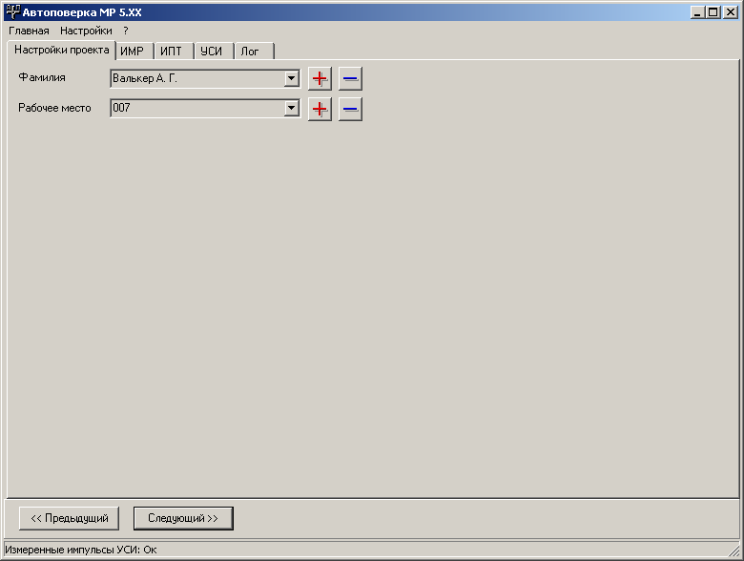

2. Заполнить поле Номер заявки. Если потребуется, указатьСерийный номер прибора (вторичника), Серийный номер первичника. Причем в поле Серийный номер прибора (вторичника) ввести номер, указанный на лицевой панели прибора. Записать введенные значения и текущие время и дату. Для проверки считать данные в закладке Расходомер – общие.

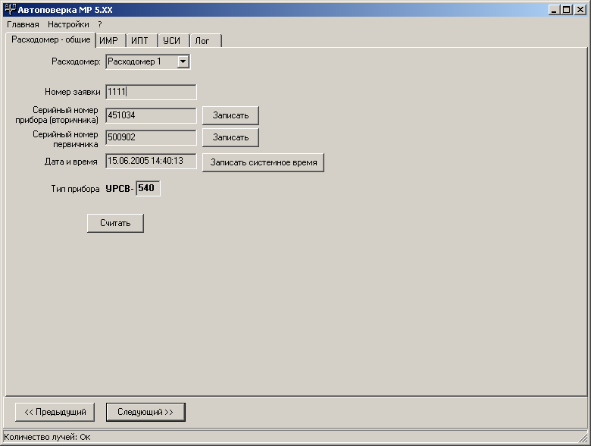

3. Нажать кнопку Следующий и считать данные в открывшейся закладке Настройка периферии. Выбрать типы модулей расширения, установленных в слотах 1, 2, и, если установлен токовый выход, провести его калибровку. Если используется адаптер токового выхода «ВЗЛЕТ АТ»:
3.1. Сделать пометку в соответствующем поле;
3.2. Перевести универсальный выход, к которому подключен адаптер токовый, в активный режим, установив соответствующие перемычки;
3.3. В соответствующем меню УРСВ-5хх указать тип импульсного выхода – частотный;
3.4. Выбрать номер канала измерительного (№) и измеряемый параметр (мгновенные значения расхода по потоку, против потока, по модулю – QN+, QN-, |QN| );
3.5. Установить максимальную частоту Fмакс в соответствии с частотой адаптера (взять из паспорта на адаптер);
3.6. Установить активный уровень – «низкий»;
3.7. Задать верхний и нижний пороги расхода (Qвп, Qнп), соответствующие максимальному и минимальному значению тока;
3.8. Выполнить расчет весового коэффициента Кр, выбрав соответствующий пункт меню.
Открыть закладку ИПТ, отметить номер канала, в соответствии с фактически подключенным.

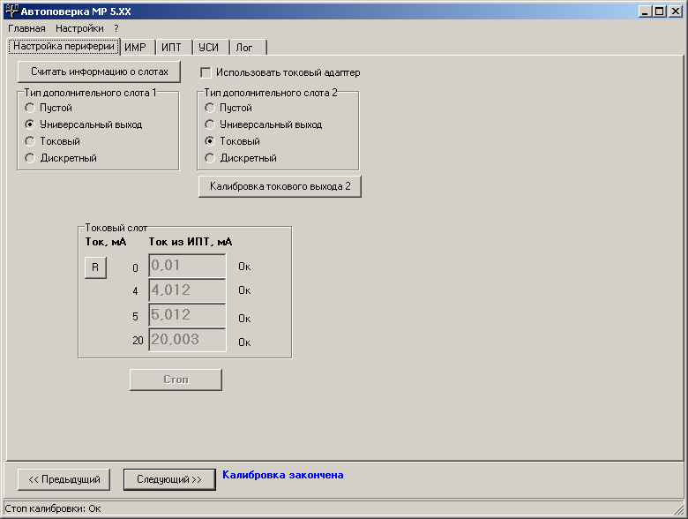

4. Нажать кнопку Следующий (либо кнопку Предыдущий, если описывали токовый выход) и в открывшейся закладке Настройка расходомера выбрать поверяемый канал. Провести подсчет числа автоциркуляций, нажав кнопку Считать. Текущий режим должен быть Поверка. Если транслируемая запись текущего режима Работа, то в выпавшем окне Confirm дать команду на перевод прибора в режим Поверка.

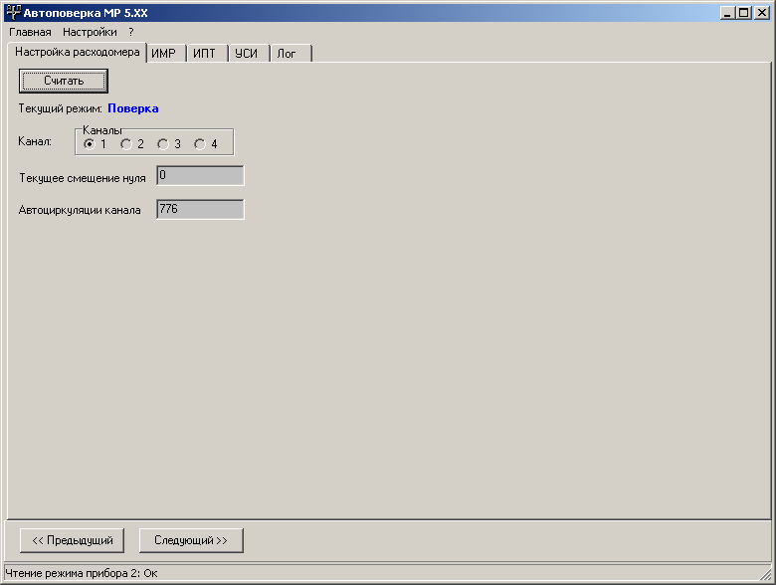

5. Нажать кнопку Следующий и в открывшейся закладке Поверка по расходу, в выпавшем окне Confirm даем команду о поверке ранее выбранного канала. Программа в автоматическом режиме поверяет канал по измерению расхода и токовый выход расходомера (если таковой присутствует). Результаты выводится в область данных.

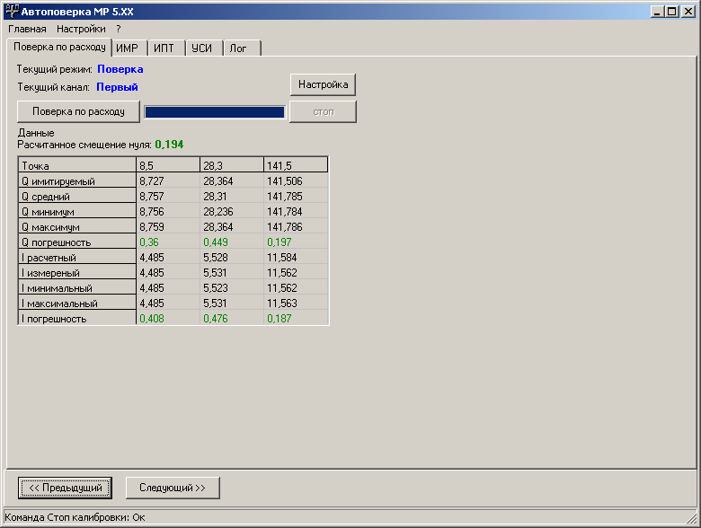

6. Затем программа в автоматическом режиме поверяет канал по накоплению объема, открывая закладку Поверка по объему.
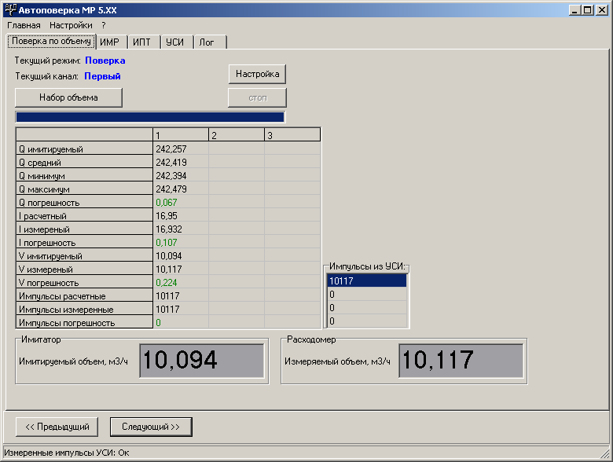

7. Нажать кнопку Следующий, после чего автоматически будет сформирован файл-протокол о поверке. Всплывающее окно AutoPover содержит информацию о файле. По умолчанию, файл-протокол создается в текущем каталоге. При необходимости указать адрес хранения отчетов, следует обратиться к команде Настройки и указать путь к каталогу, в котором следует сохранить отчет.
8. Если погрешности измерения расхода и объема находятся в пределах нормы, в протоколе будет обозначено Годен.
При превышении допустимых погрешностей, программа выдаст сообщение об ошибке. В этом случае необходимо проверить корректность соединения прибора и КПИ, а так же проконтролировать осциллограмму приемного сигнала и при необходимости провести повторную настройку. При повторном обнаружении превышения допустимой погрешности измерения или неработоспособности, отправить прибор в ремонт.
9. При наличии у прибора более одного канала измерений, подключить СА-01 к следующему каналу и выполнить поверку остальных каналов.

Приложение А

Схема соединения разъемов RS232 на ПК и КПИ
1 | − | 7
7 | − | 1
2 | − | 3
3 | − | 2
5 | − | 5

Схема соединения разъемов RS232 на ПК и УРСВ5хх
2 | − | 3
3 | − | 2
5 | − | 5

Приложение Б
Шильдик на коммуникационной части прибора заполняется
8-значным кодом по следующей схеме:

Данные об установленных модулях указаны в сопроводительной документации.

Порядок работы с программой «Монитор взлет кпи-01» (при поверке «ВЗЛЕТ МР» исполнения УРСВ-020, -022, -040)

Средства поверки
Для проведения настройки и поверки необходимы:
1. Средства измерения и контроля:
- комплекс поверочный имитационный «ВЗЛЕТ КПИ-010» в комплекте со стендом электроакустическим (СА-01) (ПЭА из комплекта УСРВ).
- персональный компьютер (ПК);
2. Вспомогательные устройства:
- осциллограф;
3. Программное обеспечение:
- «Монитор Взлет КПИ-01» версия 4.0.0.15;
- Microsoft Excel;
- Windows.

Подготовка к проведению работ
Поверяемый прибор подключить следующим образом:
- кабель из комплекта КПИ с 15-ти штырьковым разъемом подсоединить к технологическому разъему прибора, (через переходник из комплекта КПИ). Концы кабеля согласно маркировке подключить к гнездам КПИ.

Конец кабеля
Y | КПИ YN
Y1 | КПИ YN₁
TEXT | КПИ ТХТ

Концы кабеля маркированные Осц. вх.Y и Осц. синхр. оставить свободными. Осциллограф подключить к разъему ХР4 другим кабелем.
- подключить стенд акустический (СА-01) сигнальным кабелем из комплекта УРСВ. Разъемы подключения датчиков XS1, XS2, XS3, XS4 находятся в нижнем отсеке прибора.
- кабель «КИ» из комплекта КПИ подсоединить к входным разъемам «f₁ – f₄» КПИ, другой конец кабеля - к импульсным выходам прибора. Замкнутые перемычки на плате расходомера J7, J8, J15, J16 обеспечивают активный импульсный выход, разомкнутые – пассивный. Белый провод кабеля связи – «+» сигнала, красный провод – «-» сигнала.
2. КПИ подключить к СОМ–порту ПК кабелем Внимание!!! из комплекта КПИ.
3. Подключение поверяемого прибора может производиться двумя способами:
- к КПИ по интерфейсу RS-485 через разъем, расположенный на задней панели «Взлет КПИ». Верхний контакт разъема – сигнал « +DATA », нижний сигнал « - DATA » (Внимание! В этом случае скорости связи модулей «Взлет КПИ» и прибора должны быть одинаковыми – 9600 Бд/сек.
Ультразвуковые расходомеры «ВЗЛЕТ МР» исполнений УРСВ-020, -040, -022 поддерживают интерфейсы связи RS232 и RS-485. Переключение интерфейса осуществляется с помощью перемычек J3, J4 в нижнем отсеке прибора. Правое верхнее положение перемычки соответствует включению интерфейса RS-485 (разъем XP22), левое нижнее – включению интерфейса RS232 (разъем XP10). Схема подключения к «ВЗЛЕТ МР» приведена в документе «Расходомер-счетчик ультразвуковой многоканальный УРСВ «ВЗЛЕТ МР» исполнения УРСВ-020, -040. Руководство по эксплуатации» В12.00-00.00 РЭ, часть 1, (Рис. Б.5,Б.6.).

- к СОМ–порту ПК по интерфейсу RS-232 стандартным кабелем (ПК должен иметь два раздельных СОМ порта), скорость обмена установить 19200 Бд/сек.
Включить прибор, питание КПИ и осциллографа. Всё оборудование, включая поверяемые расходомеры, должно предварительно прогреться в течение 15 – 20 минут.

Настройка прибора
Этап 1. Настройка программой «Монитор ВЗЛЕТ МР»
1. Движки переключателя SK1 перевести в положении: 1- «on» (вверх), 2- «off» (вниз).
2. Для расходомеров «ВЗЛЕТ МР» перевод в поверочный режим и настройка прибора осуществляется с помощью ПО «Монитор ВЗЛЕТ МР».
Запустить программу «Монитор ВЗЛЕТ МР». Установить связь с прибором. Войти в меню Настройки, выбрать пункт «RS-232», далее проверить установки скорости соединения по RS-232 и номер СОМ - порта, к которому подключен кабель соединения по RS-232. Если прибор подключен к КПИ, сделать отметку об использовании RTS. В меню Связь выбрать пункт Соединение. Программа автоматически определяет подключенные приборы и создаёт список обнаруженных приборов в подпункте меню Связь/Выбор прибора. Если все подключенные приборы уже определились можно остановить процесс поиска нажатием кнопки Стоп.
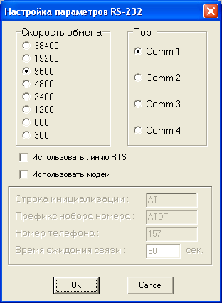

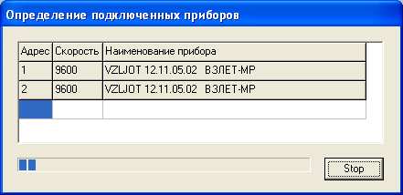

3. Щелчком мышки в подпункте меню Связь/Выбор прибора выбрать адрес (у модели 02Х один адрес, у 04Х - два) который будет поверяться. Откроется окно программы Общесистемные параметры. Установить режим работы - «ПОВЕРКА» (выбрать в выпадающем списке рядом с окном Режим работы), установить тип датчиков - «накладные», совместная работа каналов – «двухканальный режим».

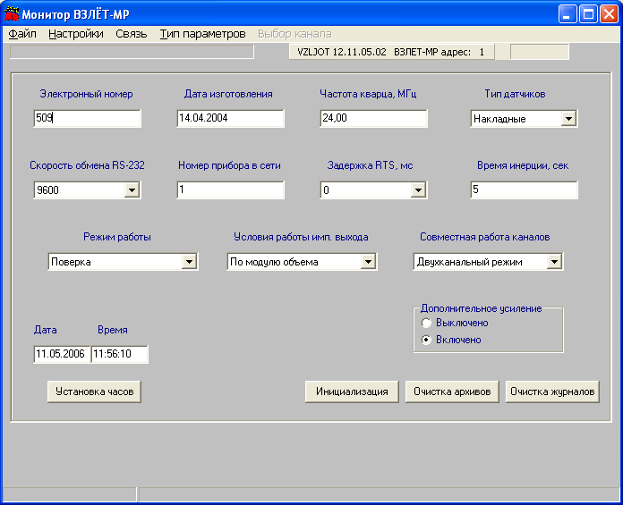

4. Перейти в подменю Тип параметров/Основные. Параметры первого и второго каналов прибора в данном случае синхронизированы, поэтому установить для первого канала следующие параметры:
«Нижний порог, м³/ч» - 5;
«Смещение нуля, м³/ч» - 0;
«Режим работы имп. вых» - выбрать из списка - «Импульсный»;
«Интервал усреднения» - 50;
«Вес импульса, м3/имп.» - 0.0010;
«Длительность имп., мс» - 5.
Проконтролировать параметры :
«Внутр. диаметр, мм» - 100;
«Гидродинамич. коэффиц.» - 1;
«Скорость звука, км/с» - 2,2;
«Фазов. скорость, км/с» - 3,85;
«Вес имп. (f), мЗ/имп.» - 0,00.

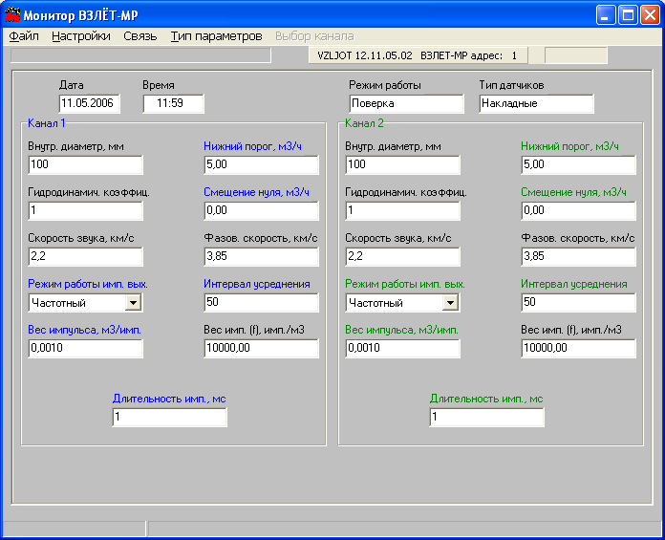

5. Перейти в подменю Тип параметров/Настройка/Выбор канала установить номер поверяемого канала. Убедится, что канал включен - Включение канала: Включен.
6. Если комплекс поверочный имитационный оборудован одной призмой, то второй канал следует отключить: Выбор канала - 2-й канал - блок Включение канала - Выключен.
7. Произвести настройку амплитуды сигнала и уровня компаратора прибора. В блоке Регулировка значение параметра Амплитуда установить в диапазоне 200 - 255; параметра Усиление около 30 – 50, Порог (около 40). Максимальная амплитуда сигнала должна быть более 4-х вольт. Полуволны сигнала, кроме првой, могут находиться в засветке. Изменяя параметр Усиление, вывести первую полуволну в качестве рабочей (не менее 3-х вольт). Изменяя значение параметра Порог, установить компаратор на середину выбранной полуволны. Установить окно так, чтобы параметр Длина окна был более 5 мкс (рекомендуется 10-30 мкс).

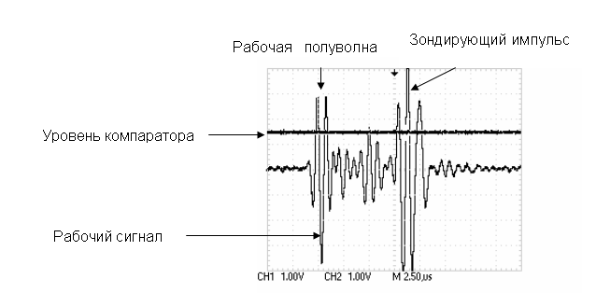
Настройка сигнала для приборов «ВЗЛЕТ МР»

8. В подменю Тип параметров - выбрать Измерения. Нажать кнопку Подключить, должна появиться надпись – Имитатор подключён.

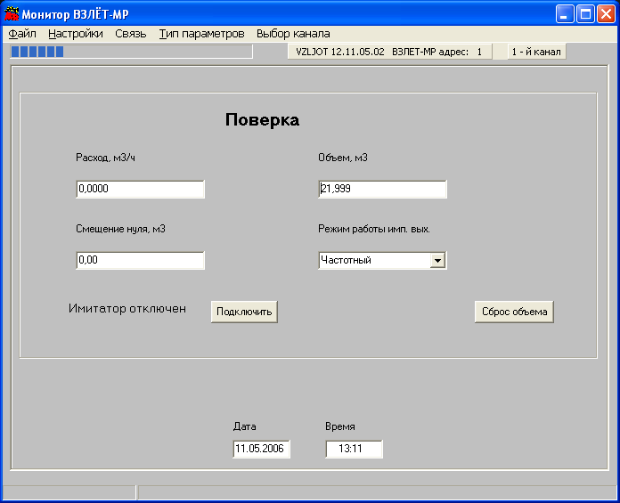

9. Выключить питание прибора УРСВ 020-040.
10. Закрыть программу «Монитор ВЗЛЕТ МР».

Этап 2. Настройка программой «Монитор ВЗЛЕТ КПИ-01»
1. Включить питание прибора УРСВ 020-040.
2. Запустить программу «Монитор Взлет КПИ – 01»
3. Выбрать закладку – Конфигурация системы.
4. Нажать клавишу – Настройка.
5. В отрывшемся окне – Настройка системы КПИ установить – Поверка ультразвуковых расходомеров.

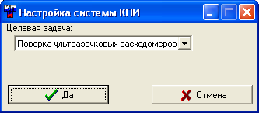

6. В разделе - Комплекс имитационный поверочный (КПИ) нажать клавишу Параметры и в выпавшем окне Настройка канала, выбрать СОМ – порт; установить скорость обмена 9600 (рекомендовано); межбайтовый интервал 50; задержка 1000.

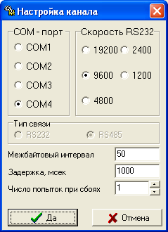

7. Включить сервер связи активизацией кнопки Подключиться, расположенной под таблицей Состав комплекса. О включении сервера свидетельствует надпись Вкл. сервер, индицируемая в строке над заголовком вкладки. После включения сервера проверить наличие связи между модулями и сервером. Для этого активизируют кнопку Проверка связи, расположенную под таблицей Состав комплекса. Результаты контроля отображаются в графе Связь таблицы Состав комплекса в строке соответствующего наименования модуля в виде идентификационного номера версии внутреннего ПО.

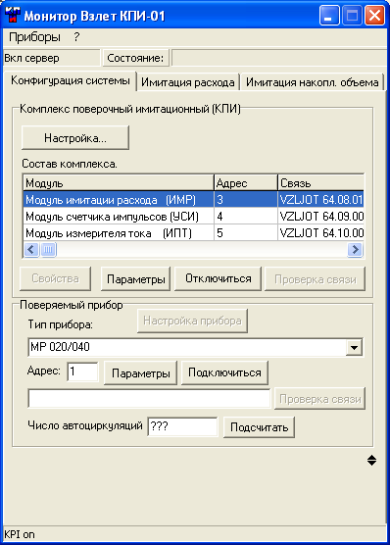

8. В разделе Поверяемый прибор указать тип поверяемого прибора МР020/040.
9. При помощи клавиатуры в окне Адрес установить номер адреса поверяемого прибора (1 или2).
10. Нажать клавишу Параметры и в выпавшем окне Настройка канала выбрать тип связи, СОМ порт и скорость обмена (та, которая установлена в приборе). Установить межбайтовый интервал 75, задержку 1000. Для подключения к серверу связи и проверки наличия связи последовательно активизировать кнопки Подключиться и Проверка связи в области Поверяемый прибор. Результаты выполнения операций отображаются в строке состояния, расположенной слева от кнопки Проверка связи.
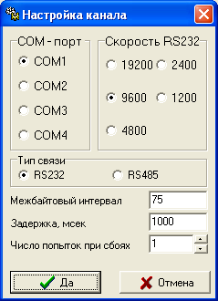

11. В разделе Поверяемый прибор стала активной кнопка Настройка прибора. Нажав кнопку – появиться окно Расходомер, где установить:
номер поверяемого канала;
режим Поверка;
подключить имитатор – сделать отметку в соответствующем поле;
нажать клавишу Считать. После прочтения параметров в разделе Смещения нуля установить «0». Нажать клавишу Записать и снова нажать клавишу Считать, прочитанное Смещения нуля должно иметь значение «0».

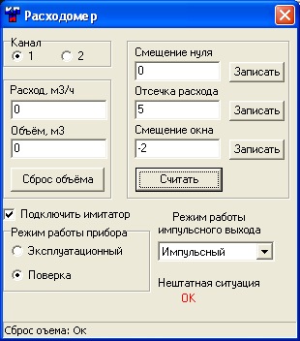

12. Вернуться в основную вкладку программы «Монитор Взлет КПИ – 01» в раздел поверяемый прибор и нажать кнопку Подсчитать число автоциркуляций. Значение параметра должно быть в около 256.

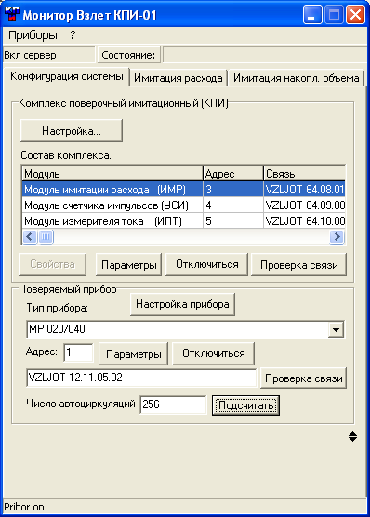

Поверка расходомера
1. Для проверки пределов погрешности по расходам. Открыть закладку Имитация расхода и нажать клавишу Начать имитацию, поверочные точки станут активными.
2. Установить поверочную точку 13 м³/час, в окне Имитируемый расход появиться значение в приделах 13 м³/час.

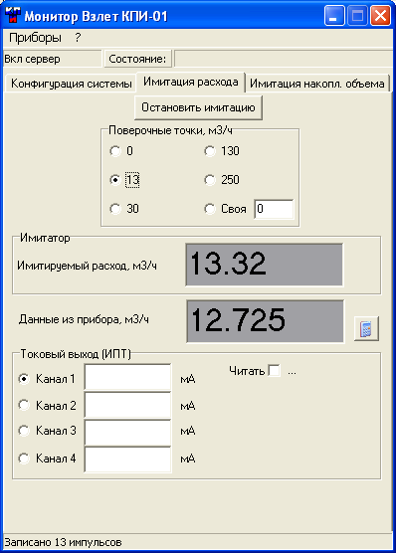
Кнопка калькулятора

3. Как только в окне Данные из прибора стабилизируются значения, нажать кнопку со значком калькулятора. Появиться новое окно Калькулятор КПИ. На калькуляторе нажать клавишу Старт. Для стабилизации измерений через 2-3 минуты работы нажать клавишу Сброс, а затем нажать клавишу Стоп. Результатом действий будет соответствующая запись минимального, среднего и максимального расходов.
4. Запустить таблицу с шаблоном (находящуюся на дискете с программным обеспечением КПИ) и в разделе Измерения расхода записать эталонное значение расхода, минимальное, среднее и максимальное значение данных из прибора.

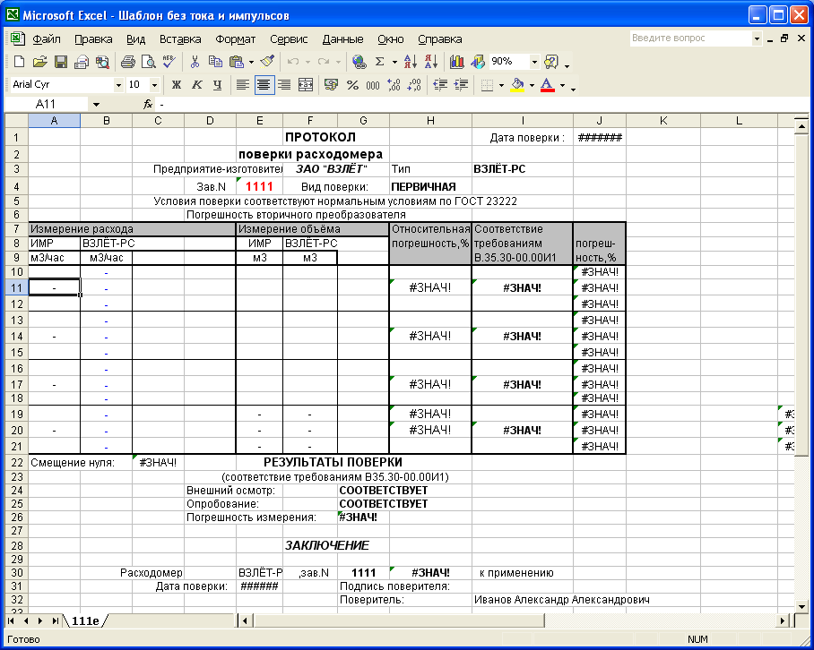

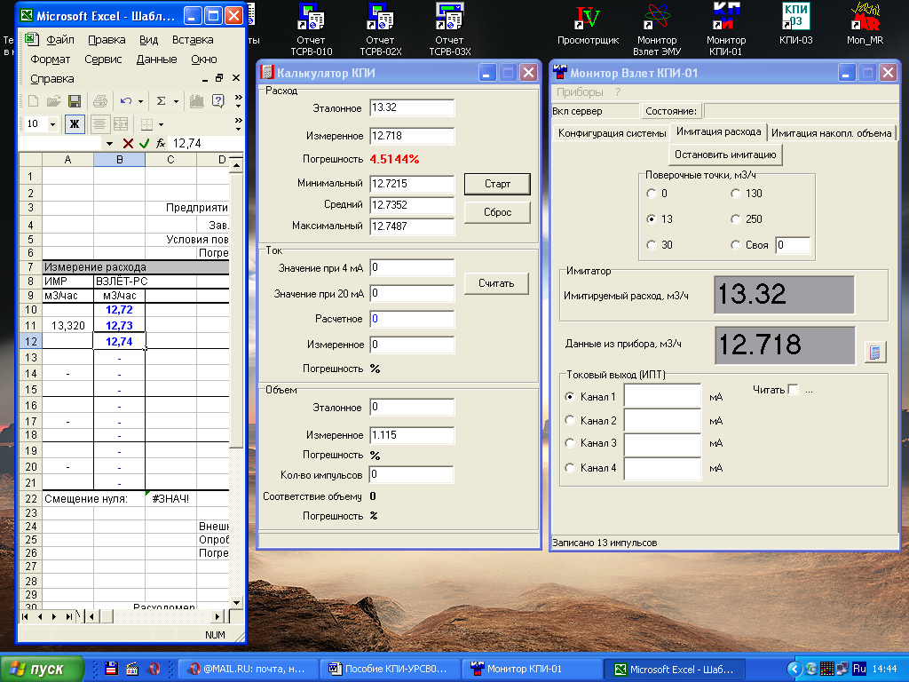

5. Процедуру имитации повторить на поверочных точках 30 м³/час, 130 м³/час и 250 м³/час. В результае этих действий в шаблоне будет рассчитано значение параметра Смещение нуля.
6. Полученное значение Смещение нуля с обратным знаком ввести в строку Смещения нуля в окне Расходомер программы «Монитор Взлет КПИ – 01». Нажать кнопку Записать. Затем нажать кнопку Считать, установленное ранее значение параметра должно прочитаться в строке Смещения нуля.
7. Остановить имитацию расхода, активизировав кнопку Остановить имитацию.
8. Для проверки пределов погрешностей по накоплению объема необходимо трехкратно провести имитацию накопления объема. Открыть закладку Имитация накопленного объема.
9. Нажать клавишу Настройка, откроется окно Параметры накопленного объема, где задать значение расхода путем выбора одной из поверочных точек (рекомендуемая поверяемая точка 250 м³/час и набираемый объем 10 м³).
10. В окне Расходомер нажать кнопку Сброс объема, а в окне Имитация накопленного объема нажать клавишу Старт.

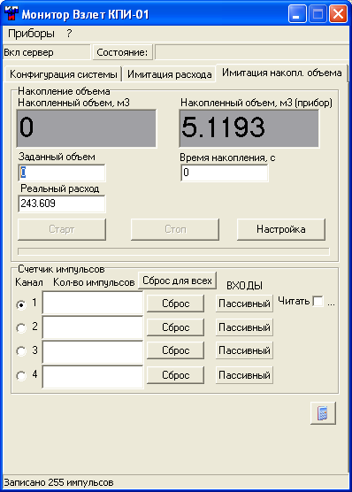

11. Точное значение накопленного объема индицируется в поле Накопленный объем. После набора указанного объема, результаты записать в шаблон. Эти действия произвести три раза.
12. Для проверки импульсного выхода в соответствии с установленным режимом импульсного выхода включить соответствующий режим канала (активный\пассивный) в модуле УСИ. Для этого необходимо нажать соответствующие кнопки во вкладке Имитация накопления объема программы «Монитор «ВЗЛЕТ КПИ-01». При этом на лицевой панели модуля УСИ загорается контрольная лампочка, свидетельствующая о том, что входной каскад УСИ работает в активном режиме.
По результатам поверки оформить протокол. Если погрешности измерения расхода и объема находятся в пределах нормы, в протоколе будет обозначено Годен.
При превышении допустимых погрешностей, программа выдаст сообщение об ошибке. В этом случае необходимо проверить корректность соединения прибора и КПИ, а так же проконтролировать осциллограмму приемного сигнала и при необходимости провести повторную настройку. Повторить поверку. При повторном обнаружении превышения допустимой погрешности измерения или неработоспособности, отправить прибор в ремонт.

ПОРЯДОК РАБОТЫ С программой «монитор взлет кпи-01» (при поверке «ВЗЛЕТ РС» исполнения УРСВ-010М, УРСВ-110)

СРЕДСТВА ПОВЕРКИ
Для проведения настройки и поверки необходимы:
1. Средства измерения и контроля:
- комплекс поверочный имитационный «ВЗЛЕТ КПИ-010» в комплекте со стендом электроакустическим (СА-01) (ПЭА из комплекта УСРВ-010М, -110).
- персональный компьютер (ПК);
2. Вспомогательные устройства:
- осциллограф;
3. Программное обеспечение:
- «Монитор Взлет КПИ-01» версия 4.0.0.15;
- Microsoft Excel;
- Windows.

Подготовка к проведению работ.
Поверяемый прибор подключить следующим образом:
- кабель из комплекта КПИ с 15-ти штырьковым разъемом подсоединить к технологическому разъему прибора. Концы кабеля согласно маркировке подключить к гнездам КПИ и осциллографа.

Конец кабеля
Y | КПИ YN
Y1 | КПИ YN₁
TEXT | КПИ ТХТ
Осц. вх.Y | канал осциллографа
Осц. синхр. | вход внешней синхронизации осциллографа

- кабель «КИ» из комплекта КПИ подсоединить к входным разъемам «f1 – f4» КПИ, другой конец кабеля - к импульсному выходу прибора (поверяемого канала). Для приборов не имеющих активного импульсного выхода (ВЗ5.49-00.00-01; -05; -09; -11), требуется подключить контакты 11,12 разъёма Х7 (пассивный импульсный выход), а для остальных - с контакты 5,6 разъёма Х7 (активный импульсный выход). Белый провод кабеля связи – «+» сигнала, красный провод – «-» сигнала.
- для приборов имеющих токовый выход (исполнения B35.49-00.00-00, -04; -08; -10) необходимо кабель «КТ» из комплекта КПИ подсоединить к входным разъемам «I₁ – I₄» КПИ, другой конец кабеля - к токовому выходу поверяемого прибора (контакты 7,8 разъёма Х7). Белый провод кабеля связи – «+» сигнала, красный провод – «-» сигнала.
- подключить стенд акустический (СА-01) сигнальным кабелем из комплекта УРСВ-010М, -110;
2. КПИ подключить к СОМ–порту ПК кабелем Внимание!!! из комплекта КПИ.
3. Подключение поверяемого прибора может производиться двумя способами:
- к КПИ по интерфейсу RS-485 через разъем, расположенный на задней панели «Взлет КПИ». Верхний контакт разъема – сигнал « +DATA », нижний сигнал « - DATA » (Внимание! В этом случае скорости связи модулей «Взлет КПИ» и прибора должны быть одинаковыми – 9600 Бд/сек. Внимание! В случае перезапуска прибора в режиме «Поверка», прибор автоматически переходит на скорость обмена 19200 Бд/сек. Следует загрузить «Рабочие параметры» и в меню «4», независимо от показаний индикатора, установить скорость обмена 9600 бод и снова перейти в режим «Поверка».)
- к СОМ–порту ПК по интерфейсу RS-232 стандартным кабелем (ПК должен иметь два раздельных СОМ порта), скорость обмена установить 19200 Бд/сек.
Включить прибор, питание КПИ и осциллографа. Всё оборудование, включая поверяемые расходомеры, должно предварительно прогреться в течение 15 – 20 минут.

Настройка прибора
1. В нижнем отсеке «ВЗЛЕТ PC» снять перемычку с X19.
2. Движки 1,2 переключателя S1 установить в положение OFF (левое).
3. В верхнем отсеке УРСВ без АРУ на X18 установить перемычку на крайнее левое положение – «накладные датчики», а в УРСВ с АРУ на X18 установить перемычку в верхнее положение.
4. Установить режим работы «ПОВЕРКА» и загрузить поверочные параметры. Для этого в приборе «ВЗЛЁТ PC» перейти в 6-е меню, кнопками «↑»,«↓» найти пункт «ГОТОВЫ К ЗАГР. ПОВ. ПАРАМЕТРЫ», нажать « » (крайняя правая во втором снизу ряду клавиатуры) и нажать три раза «•» для подтверждения загрузки поверочных параметров. Прибор индицирует «ГОТОВО», далее «ГОТОВЫ К ЗАГР. РАБ. ПАРАМЕТРЫ». Необходимо перезапустить прибор (кнопка “S”).
5. Произвести настройку сигнала и уровня компаратора прибора по осциллографу. Амплитуда сигнала регулируется резистором R46 (под переключателем S1). Уровень компаратора регулируется резистором R86 (справа от переключателя S1). Необходимо установить уровень компаратора (порога срабатывания) на середину первой или второй полуволны.
В приборах, где осуществляется автоматическое регулирование усиления (с АРУ), имеется всего один потенциометр R86, обеспечивающий регулировку уровня порога срабатывания. Амплитуда сигнала выбирается расходомером автоматически. Максимальная амплитуда сигнала должна быть 3 вольта, выбрать первую или вторую полуволну в диапазоне 1.5 до 3 вольт. Установить компаратор на середину выбранной полуволны при помощи резистора R86.
Рабочий сигнал
Зондирующий импульс

.
Рабочая полуволна
Уровень компаратора

Настройка программного обеспечения.
1. Запустить программу «Монитор Взлет КПИ – 01».
2. Выбрать закладку Конфигурация системы.
3. Нажать кнопку Настройка в области Комплекс поверочный имитационный и в появившемся окне Настройка системы КПИ выбрать Поверка ультразвуковых расходомеров. При выборе целевой задачи Поверка ультразвуковых расходомеров в основном окне справа от кнопки Настройка индицируется аналогичная надпись.
4. В области поименованной Комплекс имитационный поверочный (КПИ) нажать кнопку Параметры и в появившемся окне Настройка канала указать параметры связи ПК с КПИ. Выбрать СОМ – порт; установить Скорость RS232 - 9600; Межбайтовый интервал - 50; Задержка, мсек - 1000; Число попыток при сбоях - 5.
Примечание: при поверке серии приборов устанавливать связь ПК – КПИ требуется один раз.
5. Включить сервер связи активизацией кнопки Подключиться, расположенной под таблицей Состав комплекса. О включении сервера свидетельствует надпись Вкл. сервер, индицируемая в строке над заголовком вкладки Конфигурация системы. После включения сервера проверить наличие связи между модулями и сервером. Для этого активизируют кнопку Проверка связи, расположенную под таблицей Состав комплекса. Результаты контроля отображаются в графе Связь таблицы Состав комплекса в строке соответствующего наименования модуля в виде идентификационного номера версии внутреннего ПО.
6. В разделе Поверяемый прибор выбрать тип поверяемого прибора.
7. Нажать кнопку Параметры и в выпавшем окне Настройка канала выбрать СОМ-порт, скорость обмена и тип связи (RS232\ RS485) – поверяемого прибора. Установить Межбайтовый интервал 75, Задержка 1000. Для подключения к серверу связи и проверки наличия связи последовательно активизировать кнопки Подключиться и Проверка связи в области Поверяемый прибор. Результаты выполнения операций отображаются в строке состояния, расположенной слева от кнопки Проверка связи.
8. После установления связи нажать кнопку подсчета числа автоциркуляций.

Поверка расходомера
Проверка пределов погрешности по расходам производится по 4-м точкам. Замеры проводить трехкратно для каждой точки.
1. Открыть закладку Имитация расхода и нажать кнопку Начать имитацию, поверочные точки станут активными.
2. Нажать клавишу со значком Калькулятор, откроется окно Калькулятор КПИ.
3. Установить поверочную точку (начать с 13 м³/час), в поле Имитируемый расход появиться значение.
4. Как только в поле Данные из прибора значения стабилизируются, в окне Калькулятор КПИ нажать кнопку Сброс, затем - кнопку Старт. Начнется накопление значений. Подождать, когда значения стабилизируются, нажать кнопку Стоп.
5. Открыть соответствующий шаблон (находящийся на дискете с программным обеспечением КПИ) и в разделе Измерения расхода записать: эталонное значение расхода, минимальное, среднее и максимальное значения данных из прибора.
6. Повторить п. п. 3-5 на поверочных точках 30 м3/час, 130 м3/час и 250 м3/час. Результатом этих действий будет значение параметра Смещение нуля, которое рассчитается в шаблоне.
7. Полученное значение Смещение нуля с обратным знаком ввести в прибор (меню №8).
8. Остановить имитацию расхода, активизировав кнопку Остановить имитацию.
9. Для проверки пределов погрешностей по накоплению объема необходимо трехкратно провести имитацию накопления объема. Открыть закладку Имитация накопленного объема.
10. Нажать клавишу Настройка, откроется окно Параметры накопленного объема, где задать значение расхода путем выбора одной из поверочных точек (рекомендуемая поверяемая точка 250 м³/час и набираемый объем 10 м³).
11. В УРСВ войти в меню №5 и произвести очистку архива.
12. В закладке Имитация накопленного объема нажать кнопку Старт.
13. Точное значение накопленного объема индицируется в поле Накопленный объем. После набора указанного объема, результаты записать в шаблон. Эти действия произвести три раза, предварительно каждый раз обнуляя объемы.
14. Для приборов имеющих токовый выход (исполнение ВЗ5.49-00.00-00; -04; -08; -10) необходимо произвести калибровку токового выхода. Для этого в программе «Монитор Взлет КПИ – 01» открыть закладку Имитация расхода в области Токовый выход (ИПТ) выбрать канал №1 и установить галочку в поле Читать. Войти в 8-е меню (установлен режим «ПОВЕРКА»), стрелками «↑» и «↓» найти пункт «ДИАП. ТОК. ВЫХ.», далее кнопкой «-» установить требуемый диапазон и нажать «». Прибор индицирует точку калибровки (сначала 0, потом 4,5,20 mА), а после двоеточия - четырехзначный шестнадцатеричный калибровочный коэффициент. Кнопка «-» переключает точки калибровки. Стрелками «↑», «↓» производиться изменение младших разрядов калибровочного коэффициента, а стрелками «←», «→» изменяются старшие разряды коэффициента. Следует установить коэффициент, при котором показания модуля ИПТ «ВЗЛЕТ КПИ» наиболее соответствует номиналу точки. Занести коэффициент в память прибора кнопкой «». Выход из режима калибровки осуществляется кнопкой «» (крайняя правая в верхнем ряду клавиатуры). Требуется откалибровать все точки, независимо от установленного диапазона токового выхода.
15. Установить режим работы «РАБОТА» и загрузить рабочие параметры. Для этого в приборе «ВЗЛЁТ PC» перейти в 6-е меню, кнопками «↑»,«↓» найти пункт «ГОТОВЫ К ЗАГР. РАБОЧИЕ ПАРАМЕТРЫ», нажать « » (крайняя правая во втором снизу ряду клавиатуры) и нажать три раза «•» для подтверждения загрузки поверочных параметров. Прибор индицирует «ГОТОВО», далее «ГОТОВЫ К ЗАГР. ПОВ. ПАРАМЕТРЫ». Необходимо перезапустить прибор (кнопка “S”).
16. В нижнем отсеке прибора установить перемычку Х19.
По результатам поверки оформить протокол. Если погрешности измерения расхода и объема находятся в пределах нормы, в протоколе будет обозначено Годен.
При превышении допустимых погрешностей, программа выдаст сообщение об ошибке. В этом случае необходимо проверить корректность соединения прибора и КПИ, а так же проконтролировать осциллограмму приемного сигнала и при необходимости провести повторную настройку. Повторить поверку. При повторном обнаружении превышения допустимой погрешности измерения или неработоспособности, отправить прибор в ремонт.

Порядок работы с программой «Монитор Взлет КПИ-01» (при поверке портативного расходомера «Взлет ПР»)

Средства поверки
Для проведения настройки и поверки необходимы:
1. Средства измерения и контроля:
- комплекс поверочный имитационный «ВЗЛЕТ КПИ-010» в комплекте со стендом электроакустическим (СА-01) (ПЭА из комплекта «Взлет ПР»).
- персональный компьютер (ПК);
2. Вспомогательные устройства:
- осциллограф;
3. Программное обеспечение:
- «Монитор Взлет КПИ-01» версия 4.0.0.15;
- Microsoft Excel;
- Windows.

Подготовка к проведению работ.
Поверяемый прибор подключить следующим образом:
- кабель из комплекта КПИ с маркировкой «Поверка РС\ПР» подсоединить к разъёму «Контроль» расходомера. Концы кабеля согласно маркировке подключить к гнездам КПИ и осциллографа.

Конец кабеля
Y | КПИ YN
Y1 | КПИ YN₁
TEXT | КПИ ТХТ

стенд акустический со специальными датчиками подключается сигнальными кабелями из комплектации расходомера.
2. КПИ подключить к СОМ–порту ПК кабелем Внимание!!! из комплекта КПИ.
3. Рядом с разъемом «Контроль» расходомера расположен стандартный разъем RS-232, который позволяет соединить прибор и ПК. Подключение поверяемого прибора может производиться двумя способами:
- к КПИ по интерфейсу RS-485 через разъем, расположенный на задней панели «Взлет КПИ». Верхний контакт разъема – сигнал « +DATA », нижний сигнал « - DATA » (Внимание! В этом случае скорости связи модулей «Взлет КПИ» и прибора должны быть одинаковыми – 9600 Бд/сек.)
- к СОМ–порту ПК по интерфейсу RS-232 стандартным кабелем (ПК должен иметь два раздельных СОМ порта).
Портативный расходомер «ВЗЛЕТ ПР» не имеет токового и импульсного выхода.
Включить прибор, питание КПИ и осциллографа. Всё оборудование, включая поверяемый расходомер, должно предварительно прогреться в течение 15 – 20 минут.

Настройка прибора
В основном меню прибора следует последовательно выбрать: <НАСТРОЙКА>, <ПОВЕРКА ПРИБОРА>, <АВТ. НАСТРОЙКА>. Перейти к автоматической настройке трехкратным нажатием < . >. Запускается процесс настройки, при котором прибор оптимизирует форму сигнала, подбирает оптимальный уровень компаратора. По окончании настройки появляется надпись <НАСТРОЙКА ПРОШЛА УСПЕШНО, МОЖНО ЗАПУСКАТЬ ИЗМЕРЕНИЯ>. Нажать кнопку <Отмена> на клавиатуре прибора.
Затем выбрать <ЗАПУСК ПОВЕРКИ>. Появится сообщение <ПОЖАЛУЙСТА ПОДОЖДИТЕ, ПРОИЗВОДИТСЯ НАСТРОЙКА>. После исчезновения надписи прибор настроен и готов к поверке.

Настройка программного обеспечения
1. Запустить программу «Монитор Взлет КПИ – 01»
3. Выбрать закладку – Конфигурация системы.
4. Нажать клавишу – Настройка.
5. В отрывшемся окне – Настройка системы КПИ установить – Поверка ультразвуковых расходомеров.

6. В разделе - Комплекс имитационный поверочный (КПИ) нажать клавишу Параметры и в выпавшем окне Настройка канала, выбрать СОМ – порт; установить скорость обмена 9600 (рекомендовано); межбайтовый интервал 50; задержка 1000.

7. Включить сервер связи активизацией кнопки Подключиться, расположенной под таблицей Состав комплекса. О включении сервера свидетельствует надпись Вкл. сервер, индицируемая в строке над заголовком вкладки. После включения сервера проверить наличие связи между модулями и сервером. Для этого активизируют кнопку Проверка связи, расположенную под таблицей Состав комплекса. Результаты контроля отображаются в графе Связь таблицы Состав комплекса в строке соответствующего наименования модуля в виде идентификационного номера версии внутреннего ПО.

8. В разделе Поверяемый прибор указать тип поверяемого прибора - портативный расходомер (ПР).
9. Нажать клавишу Параметры и в выпавшем окне Настройка канала выбрать тип связи, СОМ порт и скорость обмена (та, которая установлена в приборе). Установить межбайтовый интервал 75, задержку 1000. Для подключения к серверу связи и проверки наличия связи последовательно активизировать кнопки Подключиться и Проверка связи в области Поверяемый прибор. Результаты выполнения операций отображаются в строке состояния, расположенной слева от кнопки Проверка связи.
10.В разделе Поверяемый прибор нажать кнопку Подсчитать число автоциркуляций. Значение параметра должно быть в около 1001.

Поверка расходомера
1. Для проверки пределов погрешности по расходам. Открыть закладку Имитация расхода и нажать клавишу Начать имитацию, поверочные точки станут активными.
2. Установить поверочную точку 13 м³/час, в окне Имитируемый расход появиться значение в приделах 13 м³/час.
3. Как только в окне Данные из прибора стабилизируются значения, нажать кнопку со значком калькулятора. Появиться новое окно Калькулятор КПИ. На калькуляторе нажать клавишу Старт. Для стабилизации измерений через 2-3 минуты работы нажать клавишу Сброс, а затем снова клавишу Старт. Остановить измерения клавишей Стоп. Результатом действий будет соответствующая запись минимального, среднего и максимального расходов.
Кнопка
калькулятора

Открыть соответствующий шаблон (находящуюся на дискете с программным обеспечением КПИ) и в разделе Измерения расхода записать эталонное значение расхода, минимальное, среднее и максимальное значение данных из прибора
5. Процедуру имитации повторить на поверочных точках 30 м³/час, 130 м³/час и 250 м³/час. В результате этих действий в шаблоне будет рассчитано значение параметра Смещение нуля.
6. Полученное значение Смещение нуля с полученным знаком ввести в строку Смещения нуля в окне Расходомер программы «Монитор Взлет КПИ – 01». Нажать кнопку Записать. Затем нажать кнопку Считать, установленное ранее значение параметра должно прочитаться в строке Смещения нуля.
7. Остановить имитацию расхода, активизировав кнопку Остановить имитацию.
8. Для проверки пределов погрешностей по накоплению объема необходимо трехкратно провести имитацию накопления объема. Открыть закладку Имитация накопленного объема.
9. Нажать кнопку Настройка, откроется окно Параметры накопленного объема, где задать значение расхода путем выбора одной из поверочных точек (рекомендуемая поверяемая точка 250 м³/час и набираемый объем 10 м³).
10. В приборе нажав <ВВОД> выбрать <Обнуление объемов>, затем запустить процесс, трижды нажав клавишу < . > (точка). Нажать <Меню>. В меню <Основные параметры поверки> выбрать строку dQ ₀ и занести рассчитанное в протоколе значение Смещение нуля с тем же знаком. Нажать кнопку <Отмена>, и вновь запустить процедуру поверки. После перехода прибора в поверку проверить правильность введенного смещения нуля.
11. На ПК в программе «Монитор Взлет КПИ-01» на вкладке Имитация накопленного объема нажать кнопку Старт. По окончании накопления занести имитируемый объем на КПИ в столбец «Измерение объема/ ИМР» шаблона, а накопленный объем прибора записать в столбец «Измерение объема/Взлет РС». Измерения выполнить трижды, каждый раз перед «Стартом» обнуляя объемы на приборе.

По результатам поверки оформить протокол. Если погрешности измерения расхода и объема находятся в пределах нормы, в протоколе будет обозначено Годен.
При превышении допустимых погрешностей, программа выдаст сообщение об ошибке. В этом случае необходимо проверить корректность соединения прибора и КПИ, а так же провести повторную настройку. Повторить поверку. При повторном обнаружении превышения допустимой погрешности измерения или неработоспособности, отправить прибор в ремонт.

